# BÀI TẬP LÝ THUYẾT 1

Họ Tên: Lê Văn Hà

MSSV: 1150080091

Bài 1

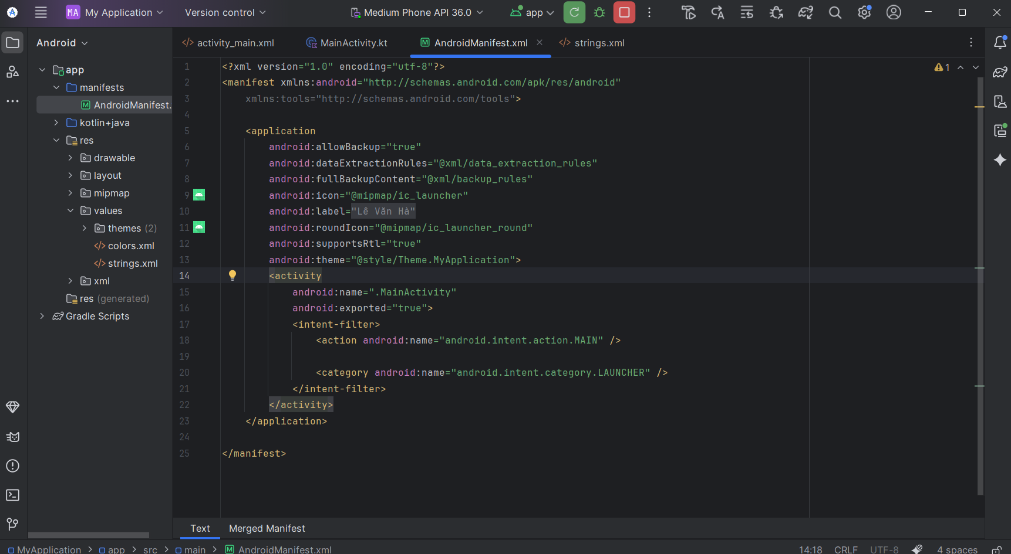

Bài 2



